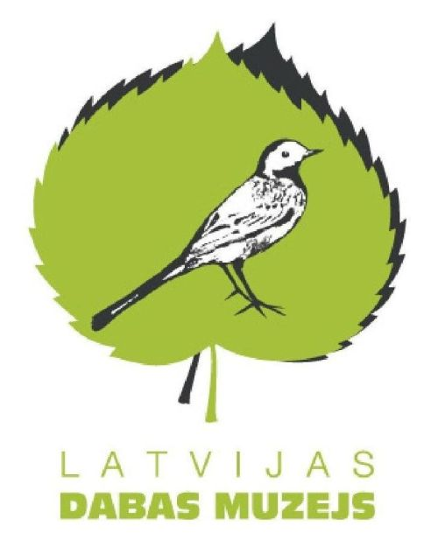

PLAŠSAZIŅAS LĪDZEKĻIEM,
VISIEM INTERESENTIEM
24.10.2019.

Ģimenes ar bērniem aicina iepazīt plēsīgos zvērus

Sestdien, 26. oktobrī, Latvijas Dabas muzejā notiks pasākums, kurā bērni un vecāki varēs pētīt plēsīgos zvērus un uzzināt, vai āpsis var nomedīt zaķi un vai vilks ēd ogas.

Ģimenes dienas kļuvušas par vienu no apmeklētākajiem pasākumiem Latvijas Dabas muzejā. Tās notiek mēneša pēdējā sestdienā un katrā reizē tiek aplūkota kāda dabaszinātņu tēma.

Šoreiz pasākumā pievērsīsimies plēsēju kārtai. Pie tās pieder zvēri, kuru pamata barība ir gaļa, ko tie iegūst medījot. Taču, izrādās, ka plēsēji ir arī dzīvnieki-visēdāji, piemēram, āpši un jenotsuņi. Sestdien bērni un vecāki kopā ar muzeja speciālistiem varēs pētīt, kas kopīgs un kas atšķirīgs vilkam, lācim, āpsim, lūsim, jenotam, pogainajam ronim un kinkažu.

Satura ziņā pasākums piemērots ģimenēm ar bērniem vecumā no 5 līdz 12 gadiem. Katrā reizē dalībnieki saņem uzdevumu grāmatiņu un materiālus radošai nodarbei. Ģimenes dienā iepriekšēja pieteikšanās nav nepieciešama.

Organizatori atgādina, ka ierasties un piedalīties var jebkurā laikā no plkst. 11.00 līdz 16.00 (materiālu izsniegšana notiek līdz plkst. 15.30). Maksa par pasākumu – muzeja ieejas biļete + nodarbības biļete – 2,00 € ģimenei. Visas sezonas garumā, no septembra līdz maijam, kārtējā pasākumā uzrādot kādu no sezonas ģimenes dienas grāmatiņām, jāiegādājas tikai muzeja ieejas biļetes.

Laipni aicināti Latvijas Dabas muzejā – Rīgā, K. Barona ielā 4!

Informāciju sagatavoja
Polīna Šķiņķe
Latvijas Dabas muzeja
Komunikācijas nodaļa
Tālr.: 67356058
E-pasts: polina.skinke@ldm.gov.lv

